千葉県生活協同組合連合会  千葉県生協連活動報告 | 2023/３/19 ＮＯ．219  発行：千葉県生協連  TEL 043-224-7753
２０２２年度第５回食・消費者委員会を開催しました！
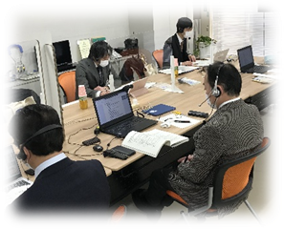
千葉県生協連では、毎年千葉県が食品衛生法に基づき策定する食品衛生監視指導計画(案)へ、意見を提出しています。今年度も事前学習として2023年２月1６日(木)に第５回食消費者委員会を開催し、千葉県健康福祉部衛生指導課食品衛生監視班の吉野さん、肱岡さんから「令和５年度千葉県食品衛生監視指導計画(案)」についてご説明いただきました。講師、委員、合わせて11人が参加しました。
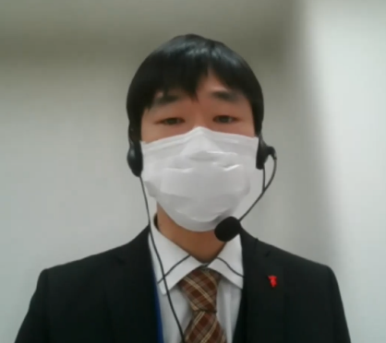
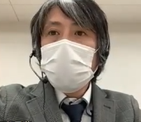
初めに肱岡さんより、令和４年度計画の主な変更点（集団給食施設と指定成分等含有食品の製造・加工施設に対する監視指導）と各計画事項について説明いただきました。
「ノロウイルスは今年度も100人を超える事案も出ています。合わせてカンピロバクタ―、腸管出血性大腸菌、ふぐ毒など、死者が出るようなものについて、重点監視指導項目としています。」とのことでした。水野さんも「計画案の説明の中でイヌサフラン、グロリオーサなどの誤食で死者がでている話がありましたが、ここ数年、自然毒による事故が増えています。消費者の皆さんも、絶対的に食物だと判断できないものは食べないようにしてください。特にキノコは取ってきても人に分けない、食べないようにお願いします。また生肉はほとんどのものが加熱用なので、食べないでください。鶏肉でも飲食店だから安心と思わず、外食時に注文しないようにしてください。牛の生食用レバーは流通していないはずなので、違法なので見かけても食べないでください。」と強調されました。その他、改正食品衛生法の進捗状況、表示に関しては貼り間違えや不慣れな新規事業者への対応についても説明がありました。
講師：肱岡さん
講師：吉野さん
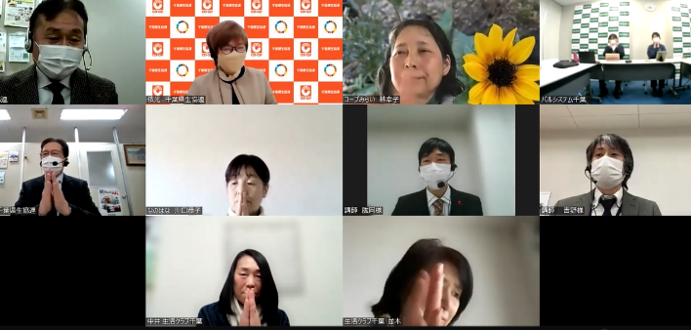
その後の質疑応答では、フードチェーン、消費者への広報に関する生協との連携、指定成分含有食品、コロナ下で増えた食品の自動販売機、農水産物の産直所への監視指導などについて、質問や意見などが出されました。

